**THE LUMINEERS**

**UNA SEGUNDA NOCHE CON THE LUMINEERS EN CDMX**

18 DE OCTUBRE- PEPSI CENTER – SOLD OUT

**17 DE OCTUBRE - PEPSI CENTER – NUEVA FECHA**

Preventa Banamex: 7 de agosto - 11:00 AM

Venta General: 8 de agosto – 11:00 AM

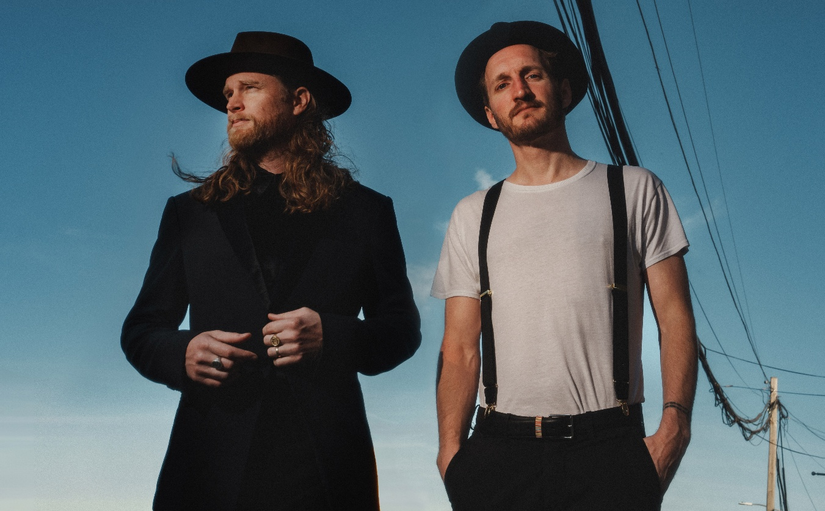

A causa del rotundo éxito de su primera fecha en la Ciudad de México con *sold out*, la aclamada banda The Lumineers ha confirmado la apertura de un segundo concierto que tendrá lugar el próximo el 17 de octubre en el Pepsi Center. Esta segunda fecha forma parte de su gira AUTOMATIC World Tour, con la que promocionan su más reciente álbum, *Automatic* (2025). Este segundo concierto promete una noche extraordinaria llena de música, emoción y la cercanía característica de una de las bandas más influyentes de su generación.

Por segunda ocasión, Pepsi Center abrirá sus puertas para recibir a Jeremiah Fraites y a Wesley Schultz. Estando una zona popular de la CDMX y reconocido por su gran capacidad de capturar el sonido, este recinto está listo para transmitirte la esencia de The Lumineers quienes ha sabido cómo llevar su música a un plano más elevado, a través de la autenticidad, lo emocional y la conexión con su público.

Este año sorprendieron con el lanzamiento de *Automatic* (2025), un álbum que los consolida como protagonistas de la escena internacional, explorando no sólo nuevos sonidos, sino también destacando su madurez lírica en grandes piezas como “Same Old Song” y “Plasticine”, alcanzando 24 éxitos número uno en múltiples formatos de radio, y ha obtenido más de 6 mil millones de reproducciones y vendido más de 1.5 millones de álbumes sólo en EE. UU.

Aunque las canciones exploran nuevos terrenos, tanto musical como temáticamente, todo suena muy a The Lumineers: los estribillos altísimos y los temas sombríos envueltos en vibrantes melodías. Jeremiah Fraites ha referido sobre el álbum: “*La gente que cree que nos tiene calados, se sorprenderá*”. Mientras que el guitarrista y líder Wesley Schultz, dice que el proceso de composición y grabación implicó mucho “*avanzar a tientas en la oscuridad*”. Automatic es un álbum cercano y honesto que devela el proceso creativo del dúo Fraites – Schultz, quienes han expresado lo profundamente conmovidos que se sienten con este proyecto y la emoción que les produce interpretarlas frente a su público.

**Ocesa Fact**

**Más allá de la música, The Lumineers son grandes impulsores sociales, defendiendo la sostenibilidad ambiental y apoyando causas como los derechos humanos, la salud mental juvenil, la educación musical y la erradicación del hambre. Su evento benéfico Colorado Gives Back durante la pandemia de COVID-19 recaudó fondos cruciales para los trabajadores de la música. Ahora, con su gira *AUTOMATIC World Tour*, The Lumineers continúa cautivando a las audiencias mientras construyen un legado de creatividad, defensa e impacto.**

Desde su aclamado debut homónimo *The Lumineers* (2012), el grupo ha logrado hitos increíbles: veinticuatro éxitos número uno, miles de millones de reproducciones, giras mundiales abarrotadas, lanzamientos multiplatino, nominaciones a los Grammy y, lo más importante para los miembros principales Jeremiah Fraites y Wesley Schultz: numerosas canciones queridas y atemporales que unen generaciones.

Luego de su exitosa gira mundial de 2022, *BRIGHTSIDE* World Tour, donde atravesaron 120 ciudades, 29 países, 6 continentes y alcanzaron 1.1 millones de entradas vendidas -gira documentada en el filme *Live from Wrigley Field-*, The Lumineers demuestra su conexión con el público mexicano anunciando una exitosa segunda fecha. La Preventa Banamex llegará el próximojueves 7 de agosto a las 11:00 a.m. y, un día después (8 de agosto), los boletos se podrán adquirir en la venta general a través de [www.ticketmaster.com.mx](http://www.ticketmaster.com.mx) o en las taquillas del inmueble.

Visita las redes de The Lumineers:

[**FACEBOOK**](https://www.facebook.com/TheLumineers/) **|** [**YOUTUBE**](https://www.youtube.com/channel/UCB7P9Hr5BYB5Mkxau6t3Sgw)

Conoce más de este y más conciertos en:

[www.ocesa.com.mx](http://www.ocesa.com.mx)

[www.facebook.com/ocesamx](http://www.facebook.com/ocesamx)

<https://www.tiktok.com/@ocesamx?lang=es>

[www.twitter.com/ocesa_rock](http://www.twitter.com/ocesa_rock)

[www.instagram.com/ocesa](http://www.instagram.com/ocesa)